ĐỔI MỚI GIỜ SINH HOẠT LỚP, PHÁT HUY TÍNH TÍCH CỰC
CHỦ ĐỘNG, SÁNG TẠO CỦA HỌC SINH
TRƯỜNG THPT TRẦN HƯNG ĐẠO.
Trước đây, một giờ sinh hoạt lớp thường diễn ra trong không khí nặng nề bởi báo cáo của cán bộ lớp về những mắc lỗi, kiểm điểm thậm chí hình phạt …gây áp lực lớn về tinh thần học tập của học sinh. Hiện nay, cùng với sự tiến bộ của xã hội, một trong những mục tiêu mà nhà trường hướng tới nhằm phát triển toàn diện cho học sinh đó là việc rèn luyện tính tự chủ ở mỗi học sinh nhất là trong giờ sinh hoạt tập thể .
Trường THPT Trần Hưng Đạo trong các buổi họp, một trong những nội dung luôn được đề cập tới đó là đổi mới tiết sinh hoạt lớp giao quyền tự chủ cho học sinh. Nhận thấy những hiệu quả tích cực từ tiết sinh hoạt tập thể mang lại sự tự chủ cho học sinh nhằm đạo tạo những nhân cách phát triển toàn diện phù hợp với sự tiến bộ của xã hội.Từ khi nhà trường áp dụng đổi mới giờ sinh hoạt, học sinh được giao quyền tự chủ nên nội dung sinh hoạt diễn ra phong phú, mới mẻ và sáng tạo .
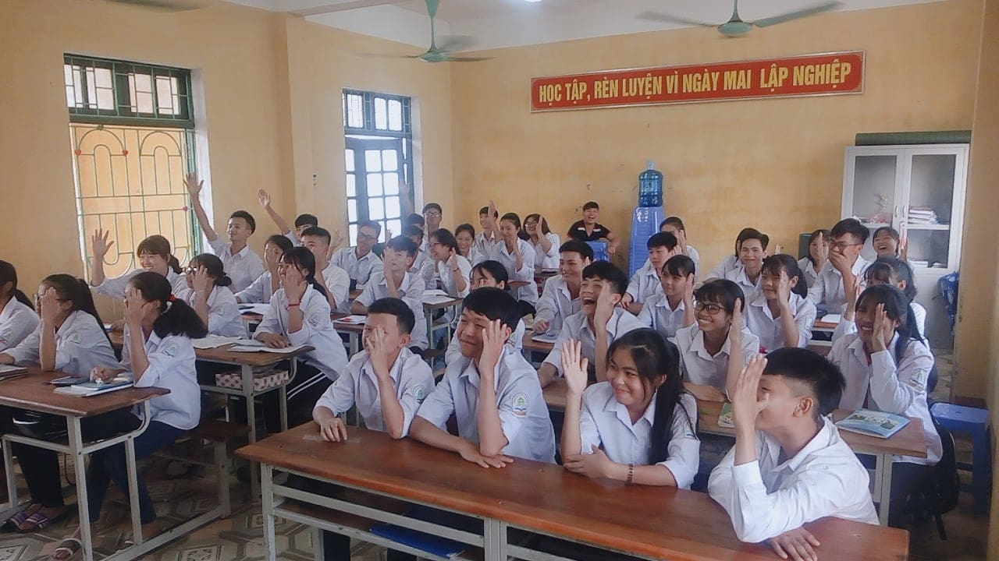

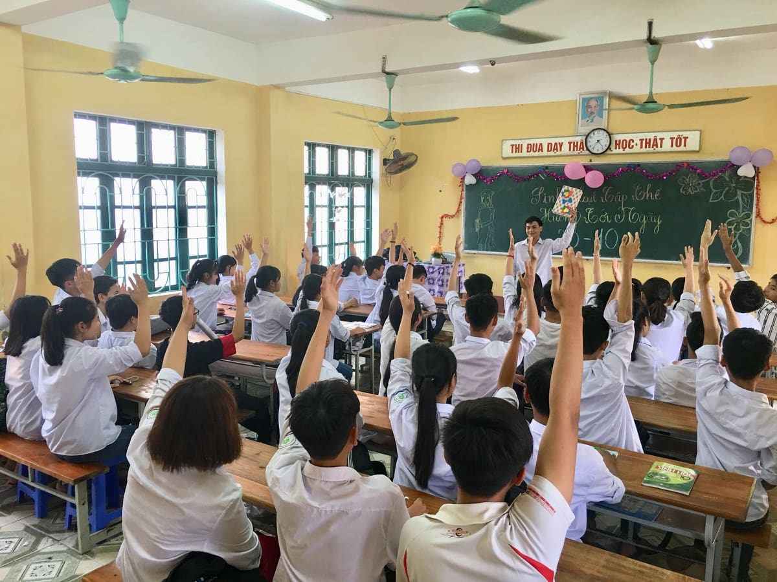
Một giờ sinh hoạt của lớp 10A5-Trường THPT Trần Hưng Đạo.
Để tiết sinh hoạt tập thể diễn ra hào hứng, vui vẻ, hấp dẫn, sáng tạo và mới mẻ giáo viên chủ nhiệm luôn phải định hướng cho học sinh chủ đề sinh hoạt lớp phù hợp với từng giai đoạn, từng tháng trong năm học. Chẳng hạn các tuần thuộc tháng 1,tháng 2,tháng Tết Nguyên Đán, trong tiết sinh hoạt mỗi tuần có thể lần lượt tổ chức cho các em thi kể chuyện hay đóng kịch liên quan đến truyền thống dân tộc như: Cây nêu ngày Tết; sự tích bánh chưng bánh dày; sự tích ông Táo chầu trời …hoặc tổ chức thảo luận về ý nghĩa của ngày Tết cổ truyền. Tuần của tháng 3 có ngày 8/3,các em có thể tổ chức trò chơi: “ Tâm sự,chia sẻ ”. Những điều tâm sự thầm kín mà bấy lâu nay được bộc lộ qua những dòng tâm tư để từ đó các em biết yêu thương nhiều hơn những người phụ nữ đã hết lòng vì các em như: Mẹ, bà, cô giáo …Tháng 4 có ngày 30/4, học sinh có thể sưu tầm những hình ảnh,tin tức,tư liệu về ngày giải phóng miền Nam để dán lên bảng …Ngoài ra có thể tổ chức tiết sinh hoạt gắn liền với môn học,ví dụ học văn học dân gian ở lớp10, các em có thể hát dân ca, đóng kịch Tấm Cám …
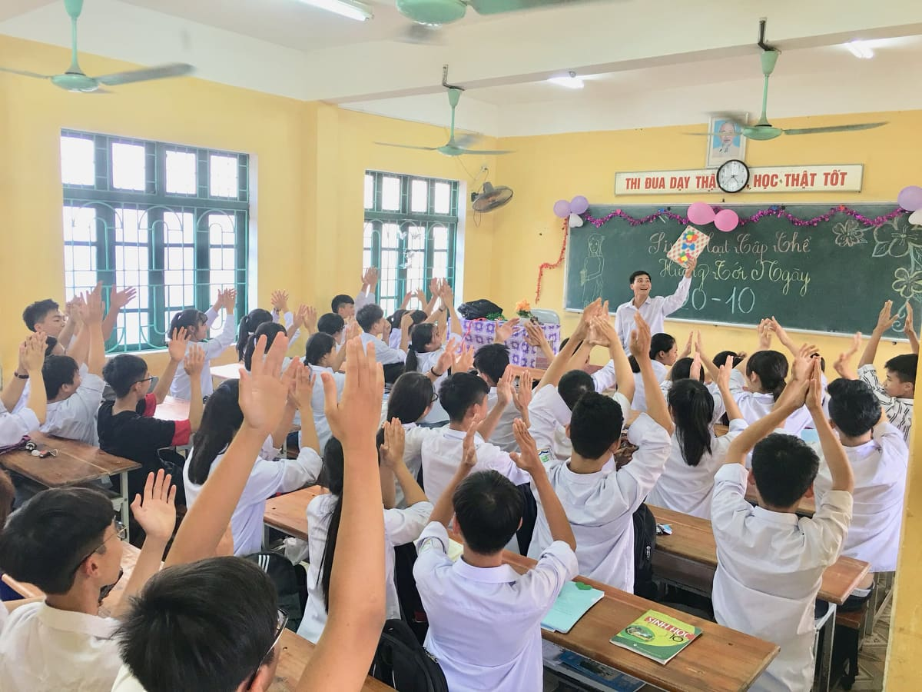
Áp dụng tiết sinh hoạt thực nghiệm tại lớp10A5 -Trường THPT Trần Hưng Đạo. Đón chào tháng10 đầy yêu thương – ngày Phụ Nữ Việt Nam. Học sinh lớp 10A5 đã tổ chức tiết sinh hoạt theo chủ đề “ Yêu quý mẹ và cô”. Xuyên suốt giờ sinh hoạt là không khí vui tươi,hào hứng,sôi nổi của cô và trò khi tham gia trò chơi “ Hái hoa dân chủ ”. Dưới sự hỗ trợ của giáo viên chủ nhiệm, lớp trưởng Trần Văn An đảm nhiệm là MC dẫn chương trình tự tin và hài hước đã khiến lớp học trở nên sôi nổi và vui nhộn. Từng bông hoa câu hỏi được mở ra dưới sự háo hức, tò mò của hai đội chơi. Các bạn học sinh hai đội bàn bạc và đưa ra câu trả lời rất nhanh chóng. Kết thúc trò chơi, đội Hoa Sen giành chiến thắng. Sau trò chơi,các em học sinh tự rút ra được bài học ghi nhớ phải biết vâng lời cô giáo và bố mẹ, chăm ngoan để trở thành người có ích cho xã hội.

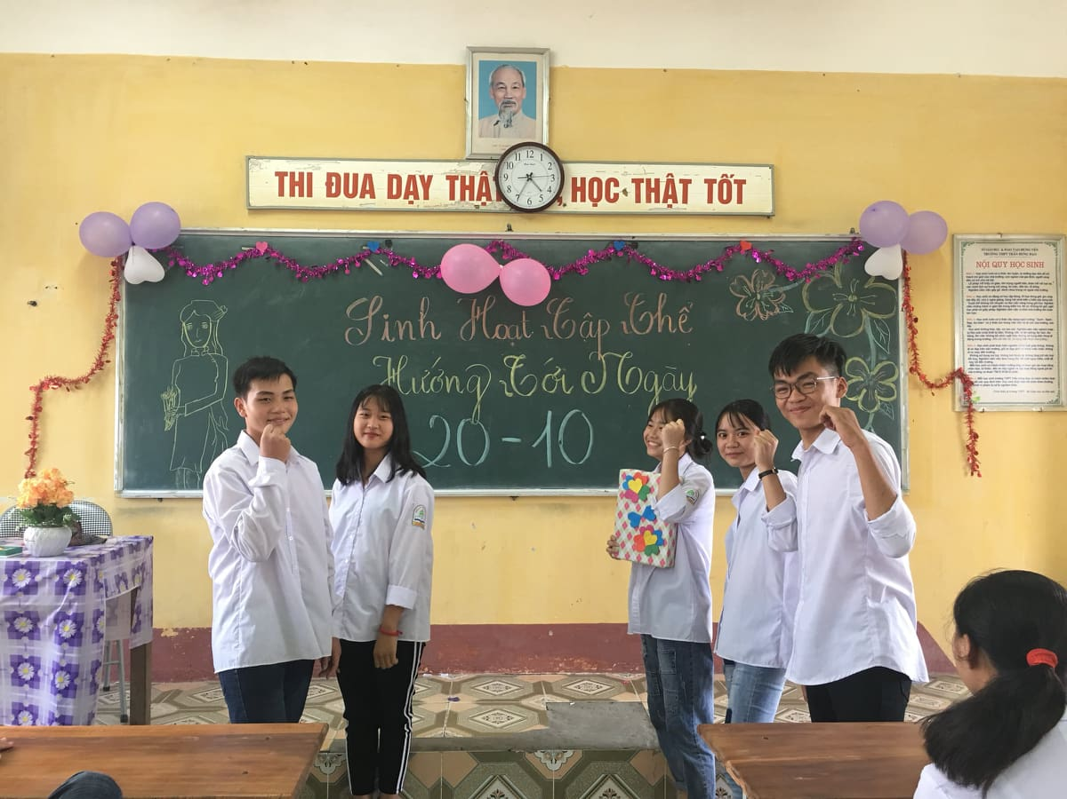

Cuối giờ, các em học sinh cũng có dịp chia sẻ những món quà mà mình đã chuẩn bị tặng cho người phụ nữ mà các em yêu quý nhân ngày 20/10. Bạn thì vẽ tranh tặng mẹ, bạn làm thơ tặng cô …
Tiết sinh hoạt khép lại với bài hát “Cô và mẹ” tha thiết, yêu thương.Tiết học để lại ấn tượng sâu sắc về ngày 20/10 và điều này cũng giúp giáo viên có cơ hội gần gũi,lắng nghe những chia sẻ của học sinh từ đó đưa ra những biện pháp dạy học giáo dục phù hợp .

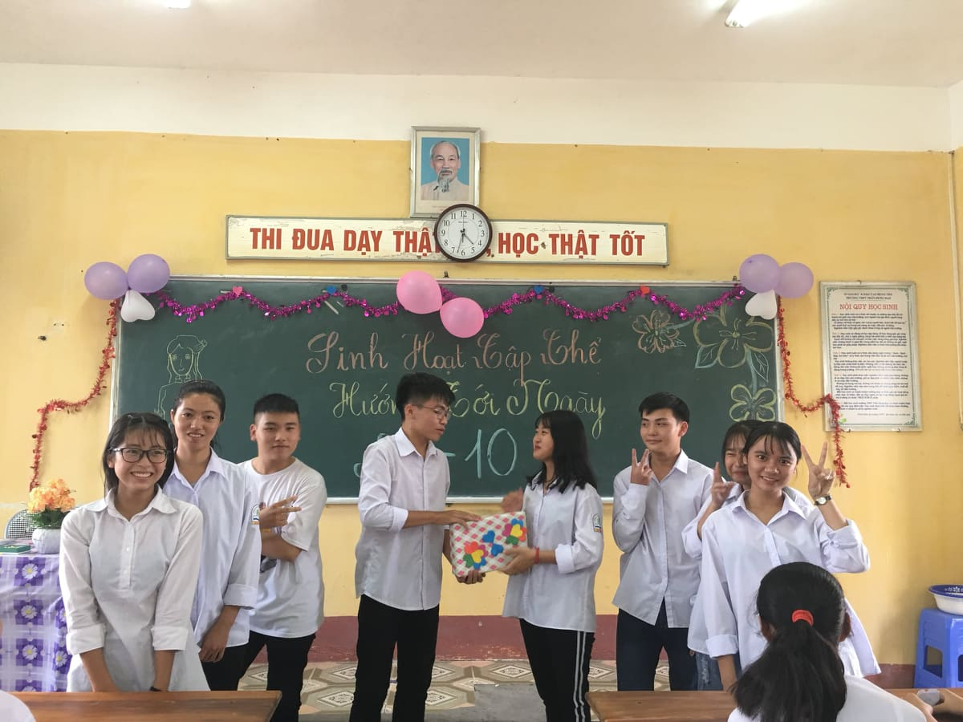
Đội Hoa Sen lớp 10A5 giành chiến thắng .
Đổi mới tiết sinh hoạt lớp phát huy tính tích cực chủ động sáng tạo của học sinh là một việc làm cần thiết đối với mỗi giáo viên làm công tác chủ nhiệm để góp phần nâng cao hiệu quả giáo dục trong mỗi tập thể nói riêng, các nhà trường nói chung. Để đổi mới căn bản và toàn diện nền giáo dục nước nhà, không thể không đổi mới công tác giáo viên chủ nhiệm, trong đó thực hiện giờ sinh hoạt lớp là một khâu quan trọng .Tuy nhiên để việc đổi mới thực sự hiệu quả, giáo viên chủ nhiệm phải thực sự tâm huyết, nhiệt tình, luôn tìm tòi sáng tạo, dành nhiều thời gian cho công việc này .
Tiên Lữ, ngày5 tháng10 năm 2018
Người viết
Nguyễn Thị Hưng

